Консультация для родителей

«Правила поведения на воде».
Уважаемые родители!
Разъясните вашему ребенку основные правила поведения на воде:

- Купайся только в разрешенных местах.
- Не купайся в одиночку в незнакомом месте.
- Не заплывай за буйки.
- Пользуйся надувным матрасом (кругом) только под присмотром взрослых.
- Держись поближе к берегу, чтобы в любой момент можно было коснуться ногами дна.
- Никогда не зови на помощь в шутку – в другой раз, когда помощь действительно понадобится, все подумают, что ты опять шутишь.
- Не шали в воде. Не окунай друзей с головой и не ставь им подножки.
- Не купайся подолгу, чтобы не переохладиться и не заболеть.
- Не стой на обрывистом берегу или на краю причала.
- Если ты не умеешь плавать, не бросайся на помощь.
- Если кто-то тонет - брось ему спасательный круг, надувную игрушку или матрас и позови взрослых.
- Не поддавайтесь панике!
Если начали тонуть
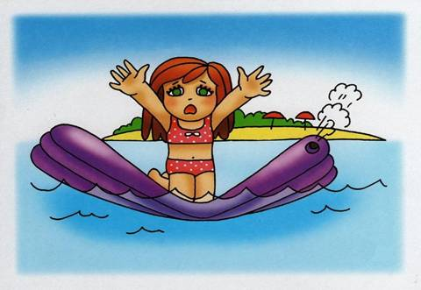
- Не барахтайтесь, а перевернитесь на спину, выплюньте воду и сделайте глубокий вдох.
- Отдохнув, спокойно плывите к берегу.
- Зовите на помощь, если это необходимо.
- Если вы заплыли слишком далеко, устали и, оглянувшись на далекий берег, испугались, что не сумеете вернуться, тогда вам поможет умение отдыхать на воде. Отдохните 2 - 3 минуты, лягте на спину, расправив ноги и руки, расслабьтесь, лишь легкими движениями рук и ног помогая себе удерживаться в горизонтальном положении.
Если у вас на глазах тонет человек
- Бросьте ему спасательный круг (игрушку, матрас).
- Ободрите его криком.
- Плывите на помощь.
- Поднырните под него и, взяв сзади каким- нибудь приемом захвата (например, за волосы), плывите вместе с ним к берегу.
- Выйдя на сушу, поверните его голову набок, прочистите пальцем забитые тиной или песком рот и нос.
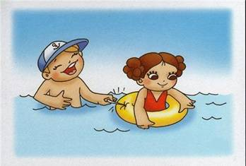
- Положите пострадавшего животом себе на колено (голова должна свешиваться вниз) и, сильно нажав, вытесните воду из желудка и дыхательных путей.
- Вызовите скорую помощь.
Если вы начали покрываться «гусиной кожей», а зубы стали отбивать чечетку:
- Немедленно выйдите из воды, вытрясите воду из ушей и вытритесь насухо.
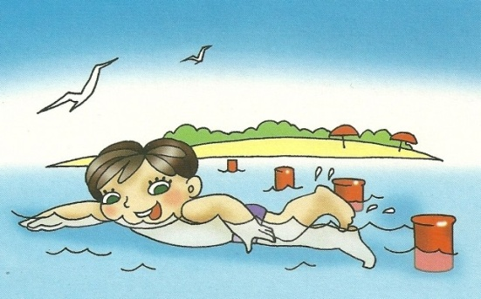
Если у вас переохлаждение тела и сводит конечности, а возможности немедленно выйти из воды нет:
- Измените стиль плавания - плывите на спине.
- При ощущении стягивания пальцев руки быстро, с силой сожмите кисть руки в кулак, сделайте резкое отбрасывающее движение рукой в наружную сторону и разожмите кулак.
- При судороге ноги погрузитесь на секунду в воду с головой и, выпрямив сведенную судорогой ногу, сильно потяните на себя ступню за большой палец.
- При судороге икроножной мышцы согните ногу, двумя руками обхватите стопу пострадавшей ноги и с силой подтяните ее к себе.
- При судорогах мышц бедра обхватите рукой ногу с наружной стороны ниже голени у лодыжки (за подъем) и, согнув ее в колене, потяните рукой с силой назад к спине.
- Произведите укалывание любым острым подручным предметом (булавкой, иголкой и т. п.)
Помните, что утонувшего можно спасти, если он пробыл под водой менее 6 минут!
Вода, вода, кругом вода!
Вода является важнейшим веществом на
Земле, она занимает 71% ее поверхности.
Вода - добрый друг и помощник человека.
Но на воде нужно быть осторожным,
соблюдать дисциплину и правила поведения.
- Для купания детей выбирается место, где чистая вода; ровное песчаное или гравийное дно (без свай, коряг, острых камней, стекла, водорослей и ила); небольшая глубина (до 2 м);
нет сильного течения (до 0,5 м/с).
- Лучше всего купаться на специально оборудованных пляжах, в бассейнах, купальнях. Предварительно нужно ознакомиться с правилами внутреннего распорядка мест для купания.
- Купание детей проводится под контролем взрослых.
- Начинать купаться рекомендуется в солнечную безветренную погоду при температуре воды 17 - 19 °С, воздуха 20 - 25 °С.
- Перед заплывом необходимо предварительно обтереть тело водой.
- В холодную воду заходить нужно медленно, особенно если это первое купание в сезоне.
- Пользоваться надувным матрасом (кругом) надо с особой осторожностью: матрас может неожиданно сдуться или уплыть по течению далеко от берега.
- В воде следует находиться 10-15 минут.
- Нельзя устраивать в воде игры, связанные с захватами, шуточными утоплениями.
- При грозе необходимо немедленно выйти из воды, потому что она притягивает электрический разряд.
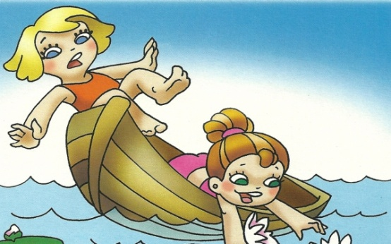
Правила катания на лодке
- Нельзя выходить в плавание на неисправной и полностью необорудованной лодке.
- Перед посадкой в лодку осмотрите ее и убедитесь в наличии:
весел; руля; уключин;
- спасательного круга;
- спасательных жилетов по числу пассажиров;
- черпака для отлива воды.
- Посадку в лодку производите осторожно, ступая посреди настила.
- Не садитесь на борт лодки. Равномерно садитесь на скамейки.
- Не перегружайте лодку сверх установленной нормы.
- Не пересаживайтесь с одного места на другое и не переходите с одной лодки на другую.
- Не раскачивайте лодку.
- Не ныряйте с лодки.
- Не подставляйте борт лодки параллельно идущей волне. Волну надо «резать» носом лодки поперек или под углом.
Детям до 16 лет запрещается кататься на лодке без сопровождения взрослых!

